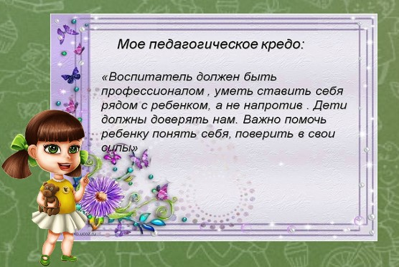

Воспитатель: Крупская. Е.В.

Воспитатель: Крупская Е.В.

Воспитатель: Крупская Е.В.

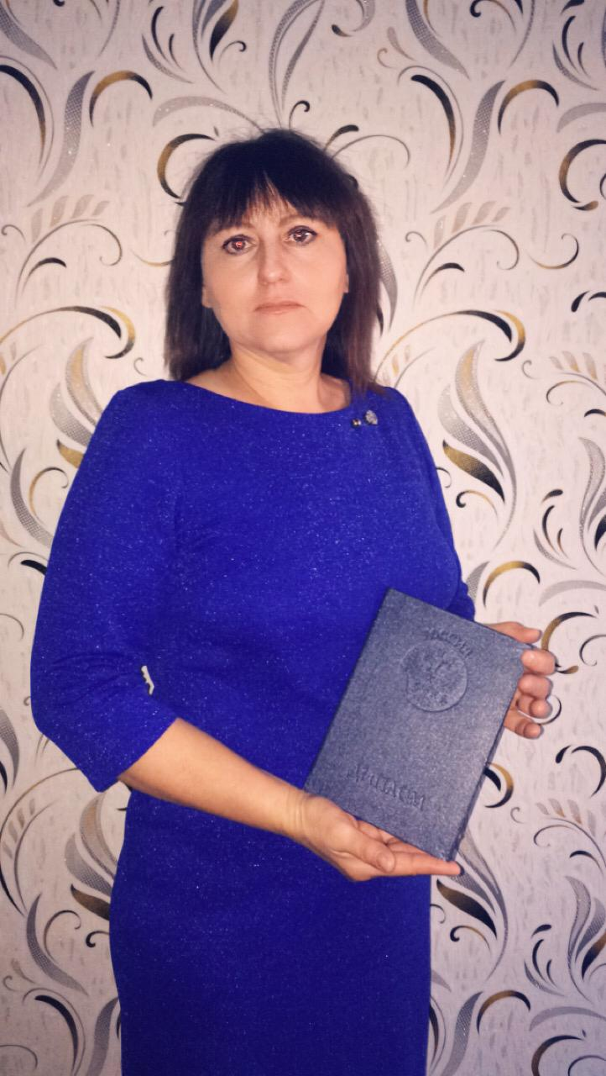

**Ф.И.О**. Крупская Е.В.

**Дата рождения** 07.11.1971г

**Образование**: Высшее педагогическое. Кубанский государственный университет окончила в 2019г.

**Должность**: Воспитатель.

**Педагогический стаж работы**: 3года

**Курсы повышения квалификации**:

2020г 72ч « Инновационные технологии работы с дошкольниками с ОВЗ в условиях инклюзивной практики ДОО»

**Визитная карточка**

**Воспитателя**